Laboratorio 3. Crear un Data Source

1. Cree un nuevo DataSource (Fuente de datos)

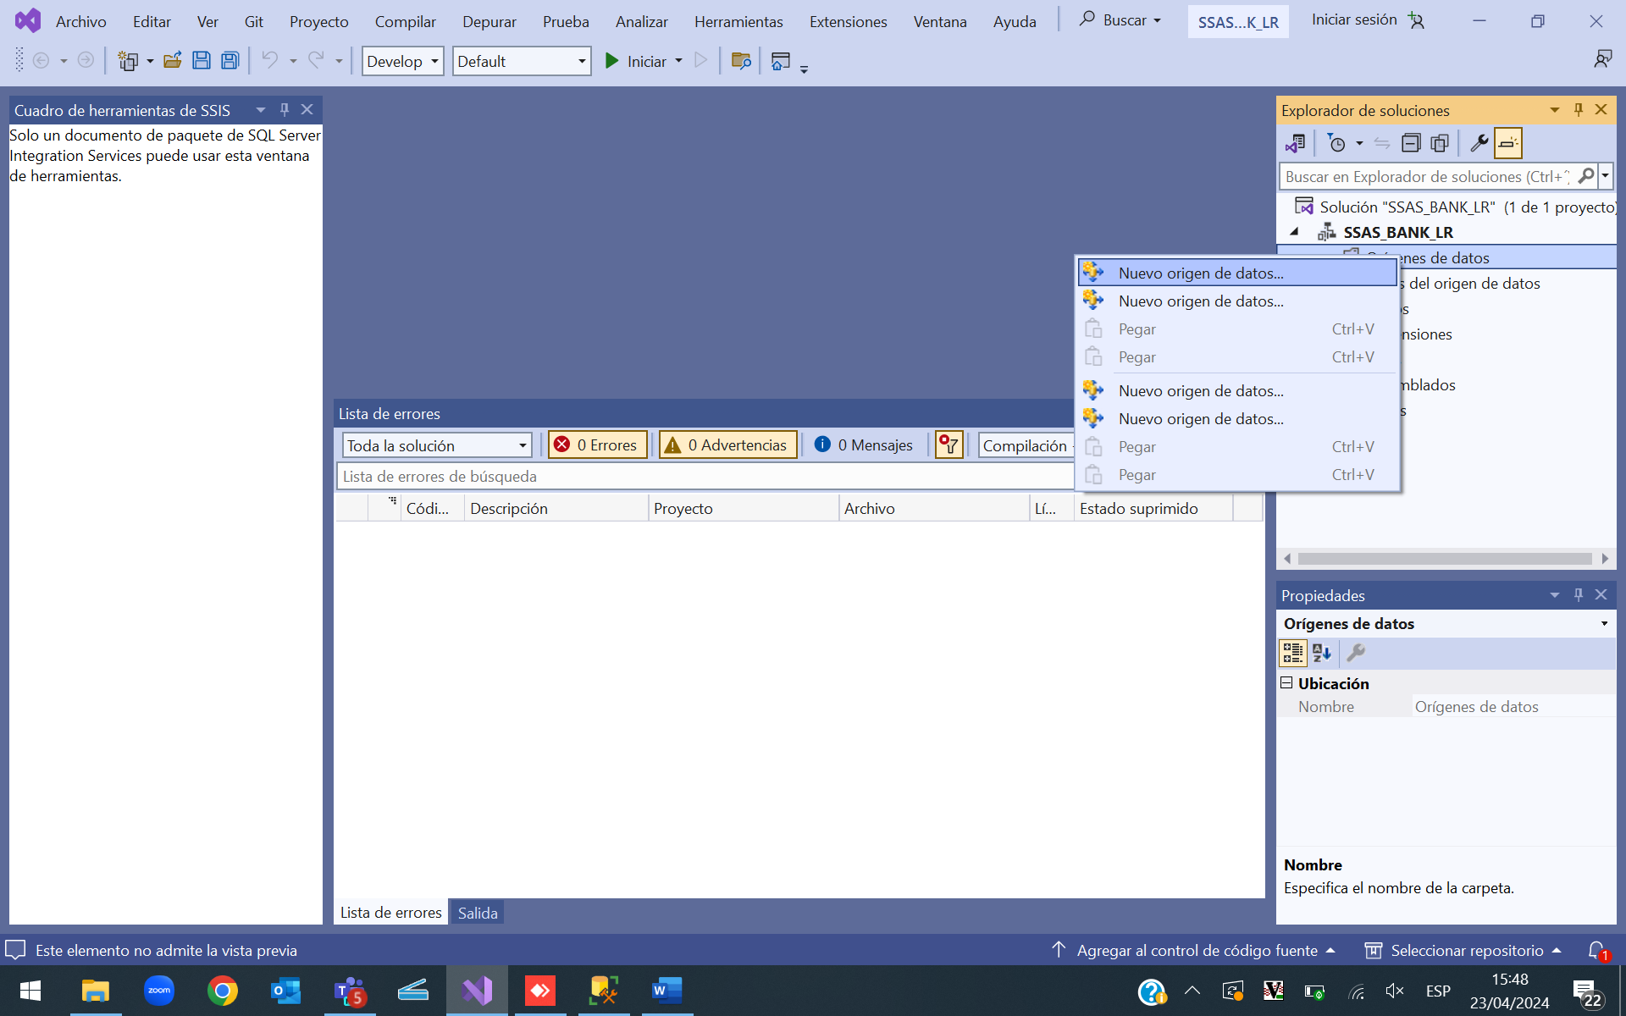

1. Continuar con el asistente

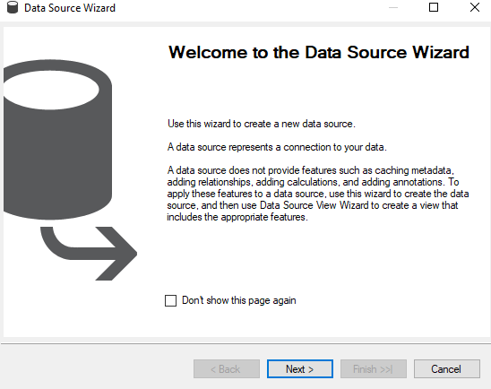

1. Haga clic en “NEW” para crear una nueva “DataSource”

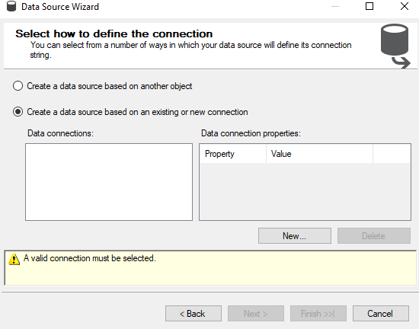

1. Asigne los valores para el servidor y la base de datos (MODELO DIMENSIONAL)

1. Continúe con el DataSource creado

1. Seleccione ”USE THE SERVICE ACCOUNT” o “Utilizar la cuenta de servicio” como usuario intermediario entre el ANALYSIS SERVICES y el DATABASE ENGINE

1. Nombre el DataSource creado

1. Verificar el DataSource creado.

